Введен в действие
Приказом Федерального
агентства по техническому
регулированию и метрологии
от 3 ноября 2015 г. N 1693-ст

МЕЖГОСУДАРСТВЕННЫЙ СТАНДАРТ

ЗДАНИЯ И СООРУЖЕНИЯ

МЕТОД ОПРЕДЕЛЕНИЯ ПОКАЗАТЕЛЯ ДИСКОМФОРТА
ПРИ ИСКУССТВЕННОМ ОСВЕЩЕНИИ ПОМЕЩЕНИЙ

Buildings and structures. Methods for determining unified
glare rating in interior lighting

ГОСТ 33392-2015

МКС 91.060.50

Дата введения
1 апреля 2016 года

Предисловие

Цели, основные принципы и основной порядок проведения работ по межгосударственной стандартизации установлены ГОСТ 1.0-92 "Межгосударственная система стандартизации. Основные положения" и ГОСТ 1.2-2009 "Межгосударственная система стандартизации. Стандарты межгосударственные, правила и рекомендации по межгосударственной стандартизации. Правила разработки, принятия, применения, обновления и отмены"

Сведения о стандарте

1 РАЗРАБОТАН федеральным бюджетным учреждением "Научно-исследовательский институт строительной физики Российской академии архитектуры и строительных наук" (НИИСФ РААСН) и Обществом с ограниченной ответственностью "ЦЕРЕРА-ЭКСПЕРТ"
2 ВНЕСЕН Техническим комитетом по стандартизации ТК 465 "Строительство"
3 ПРИНЯТ Межгосударственным советом по стандартизации, метрологии и сертификации (протокол от 22 июля 2015 г. N 78-П)
За принятие проголосовали:

Краткое наименование страны по МК (ИСО 3166) 004-97 | Код страны по МК (ИСО 3166) 004-97 | Сокращенное наименование национального органа по стандартизации
Беларусь | BY | Госстандарт Республики Беларусь
Кыргызстан | KG | Кыргызстандарт
Российская Федерация | RU | Росстандарт
Таджикистан | TJ | Таджикстандарт

4 Приказом Федерального агентства по техническому регулированию и метрологии от 3 ноября 2015 г. N 1693-ст межгосударственный стандарт ГОСТ 33392-2015 введен в действие в качестве национального стандарта Российской Федерации с 1 апреля 2016 г.
5 ВВЕДЕН ВПЕРВЫЕ

Информация об изменениях к настоящему стандарту публикуется в ежегодном (по состоянию на 1 января текущего года) указателе "Национальные стандарты", а текст изменений и поправок - в ежемесячном информационном указателе "Национальные стандарты". В случае пересмотра (замены) или отмены настоящего стандарта соответствующее уведомление будет опубликовано в ежемесячном информационном указателе "Национальные стандарты". Соответствующая информация, уведомление и тексты размещаются также в информационной системе общего пользования - на официальном сайте Федерального агентства по техническому регулированию и метрологии в сети Интернет

1. Область применения

1.1 Настоящий стандарт устанавливает метод определения объединенного показателя дискомфорта UGR для общего искусственного освещения помещений на основе фотометрических данных светильников и расположения их в помещении.
1.2 Стандарт также определяет метод расчета и форму представления стандартной таблицы объединенных показателей дискомфорта UGR, представляющей значения объединенного показателя дискомфорта при общем искусственном освещении в стандартных строительных модулях при использовании светильника с заданными фотометрическими характеристиками.
Примечание - Метод неприменим при расстояниях от светильников до рабочей поверхности менее 2,5 м, а также для местного освещения рабочих мест.

2. Нормативные ссылки

В настоящем стандарте использованы нормативные ссылки на следующие межгосударственные стандарты:
ГОСТ 8.332-2013 Государственная система обеспечения единства измерений. Световые измерения. Значения относительной спектральной световой эффективности монохроматического излучения для дневного зрения. Общие положения
ГОСТ 26824-2010 Здания и сооружения. Методы измерения яркости
Примечание - При пользовании настоящим стандартом целесообразно проверить действие ссылочных стандартов в информационной системе общего пользования - на официальном сайте Федерального агентства по техническому регулированию и метрологии в сети Интернет или по ежегодному информационному указателю "Национальные стандарты", который опубликован по состоянию на 1 января текущего года, и по соответствующим ежемесячным информационным указателям, опубликованным в текущем году. Если ссылочный стандарт заменен (изменен), то при пользовании настоящим стандартом следует руководствоваться заменяющим (измененным) стандартом. Если ссылочный стандарт отменен без замены, то положение, в котором дана ссылка на него, применяется в части, не затрагивающей эту ссылку.

3. Термины и определения

В настоящем стандарте применены термины по ГОСТ 26824, а также следующие термины с соответствующими определениями с учетом существующей международной практики [1]:
3.1 геометрический фактор (geometric factor) F_{G}, отн. ед.: Коэффициент, определяющий долю зонального светового потока, непосредственно достигающего расчетной плоскости.
3.2 зональные световые потоки (zonal luminous fluxes) 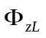, лм: Расчетные суммарные световые потоки от светильника в нижнюю полусферу, отнесенные к световому потоку 1000 лм, в четырех зонах, характеризуемых углами: от 0° до 41,4° 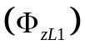, от 0° до 60° 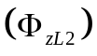, от 0° до 75,5° 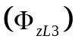, от 0° до 90° 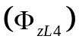.
3.3 коэффициент масштаба (scale factor) F_{S}, отн. ед.: Коэффициент для перевода значений силы света в приведенные к световому потоку 1000 лм.
3.4 коэффициент передачи светового потока (transfer factor) F_{T}, отн. ед.: Величина, определяемая отношением светового потока, падающего на расчетную плоскость, к прямому потоку, падающему на другую поверхность, отразившую данный световой поток: F_{T,FW} - коэффициент передачи светового потока от расчетной плоскости F к стене W; F_{T,CW} - коэффициент передачи светового потока от потолка C к стене W и F_{T,WW} - коэффициент передачи светового потока от стены W к стене W.
3.5 коэффициент полезного действия светильника (light output ratio of a luminaire) R_{LO}, отн. ед.: Величина, определяемая отношением светового потока светильника к суммарному световому потоку установленных в нем источников света.
3.6 коэффициент полезного действия светильника в нижнюю полусферу (light output ratio of a luminaire in the lower hemisphere) R_{DLO}, отн. ед.: Величина, определяемая отношением светового потока, выходящего из светильника в нижнюю полусферу, к суммарному световому потоку установленных в нем источников света.
3.7 коэффициент распределения светового потока (distribution factor) F_{D}, отн. ед.: Коэффициент, показывающий отношение светового потока, падающего на расчетную плоскость, к полному световому потоку, излучаемому светильником.
Примечание - Коэффициент распределения светового потока для плоскости стандартного наблюдателя - 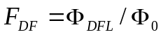; коэффициент распределения светового потока для стен - F_{DW} = R_{DLO} - F_{DF} и для потолка F_{DC} ⁼ R_{ULO}.

3.8 местное освещение (spotlighting): Освещение, дополнительное к общему, создаваемое светильниками, концентрирующими световой поток непосредственно на рабочих местах и расположенными на высоте не более 2 м от пола.
3.9 общее освещение (general lighting): Освещение, при котором светильники размещаются в верхней зоне помещения равномерно (общее равномерное освещение) или применительно к расположению оборудования (общее локализованное освещение).
3.10 объединенный показатель дискомфорта (unified glare rating) UGR: Международный критерий оценки дискомфортной блескости, вызывающей неприятные ощущения при неравномерном распределении яркостей в поле зрения.
3.11 плоскость расположения линии зрения стандартного наблюдателя (the plane of the line of sight of standard observer): Горизонтальная плоскость, располагающаяся на высоте 1,2 м от пола.
3.12 прямой световой поток на расчетную плоскость (на высоте глаз стандартного наблюдателя) (direct luminous flux to horizontal reference plane (at standard observer eye level)) , лм: Часть прямого светового потока от светильника, попадающего на расчетную горизонтальную плоскость, расположенную на высоте линии зрения стандартного наблюдателя.
3.13 световой поток светильника (luminous flux of a luminaire) , лм: Световой поток, излучаемый светильником в пределах телесного угла 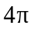 стерадиан.
3.14 световой поток светильника, излучаемый в нижнюю полусферу (luminous flux of a luminaire in the lower hemisphere), 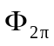, лм: Световой поток, излучаемый светильником в пределах телесного угла 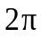 стерадиан, направленный ниже горизонтальной плоскости, проходящей через световой центр светильника.
3.15 симметричное светораспределение (disymmetric distribution): Распределение силы света светильников, фотометрическое тело которых имеет две плоскости симметрии относительно оптической оси.
3.16 стандартный наблюдатель (standard observer): Приемник излучения, кривая относительной спектральной чувствительности которого соответствует относительной спектральной световой эффективности монохроматического излучения 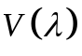 для дневного зрения, определяемой по ГОСТ 8.332.
3.17 стандартная таблица UGR светильника (standard UGR table): Таблица значений объединенных показателей дискомфорта, которые могут быть получены при использовании данного светильника для освещения помещений, имеющих размеры типовых строительных модулей.
3.18 таблица приведенных значений UGR: (uncorrected UGR table): Таблица значений объединенного показателя дискомфорта, приведенных к световому потоку светильника 1000 лм.

4. Расчет объединенного показателя дискомфорта UGR

4.1 Объединенный показатель дискомфорта UGR в соответствии с [2, 3] определяют по формуле

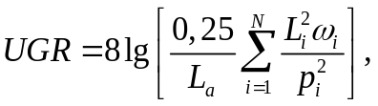 (1)

где N - число светильников в осветительной установке;
L_{i} - габаритная яркость светящей части i-го светильника в направлении глаз наблюдателя, кд/м²;
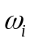 - телесный угол светящихся частей i-го светильника из точки наблюдения, ср;
L_{a} - яркость фона, кд/м², 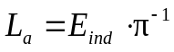, где E_{ind} - отраженная составляющая вертикальной освещенности на уровне глаз стандартного наблюдателя. Отраженная составляющая вертикальной освещенности на высоте линии зрения стандартного наблюдателя согласно [2] принимается равной отраженной вертикальной освещенности стен на данной высоте, т.е. E_{ind} = E_{WID}, p_{i} - индекс позиции для i-го светильника, учитывающий его размещение относительно линии зрения наблюдателя.
4.2 Индекс позиции p_{i} определяют интерполяцией данных таблицы А.1 приложения А в зависимости от относительных координат положения центра светильника x_{T}/y_{R}, H/y_{R} в системе координат относительно стандартного наблюдателя. Данная система координат имеет центр O в точке расположения стандартного наблюдателя. y_{R} - координата центра светильника по направлению линии зрения, x_{T} - координата центра светильника в направлении, перпендикулярном линии зрения, H - высота установки светильника над уровнем линии: зрения стандартного наблюдателя. Все координаты относятся к центру светильника. Приведенные в таблице А.1 приложения А параметры x_{T}/y_{R}, H/y_{R} определяются в соответствии с рисунком 1.

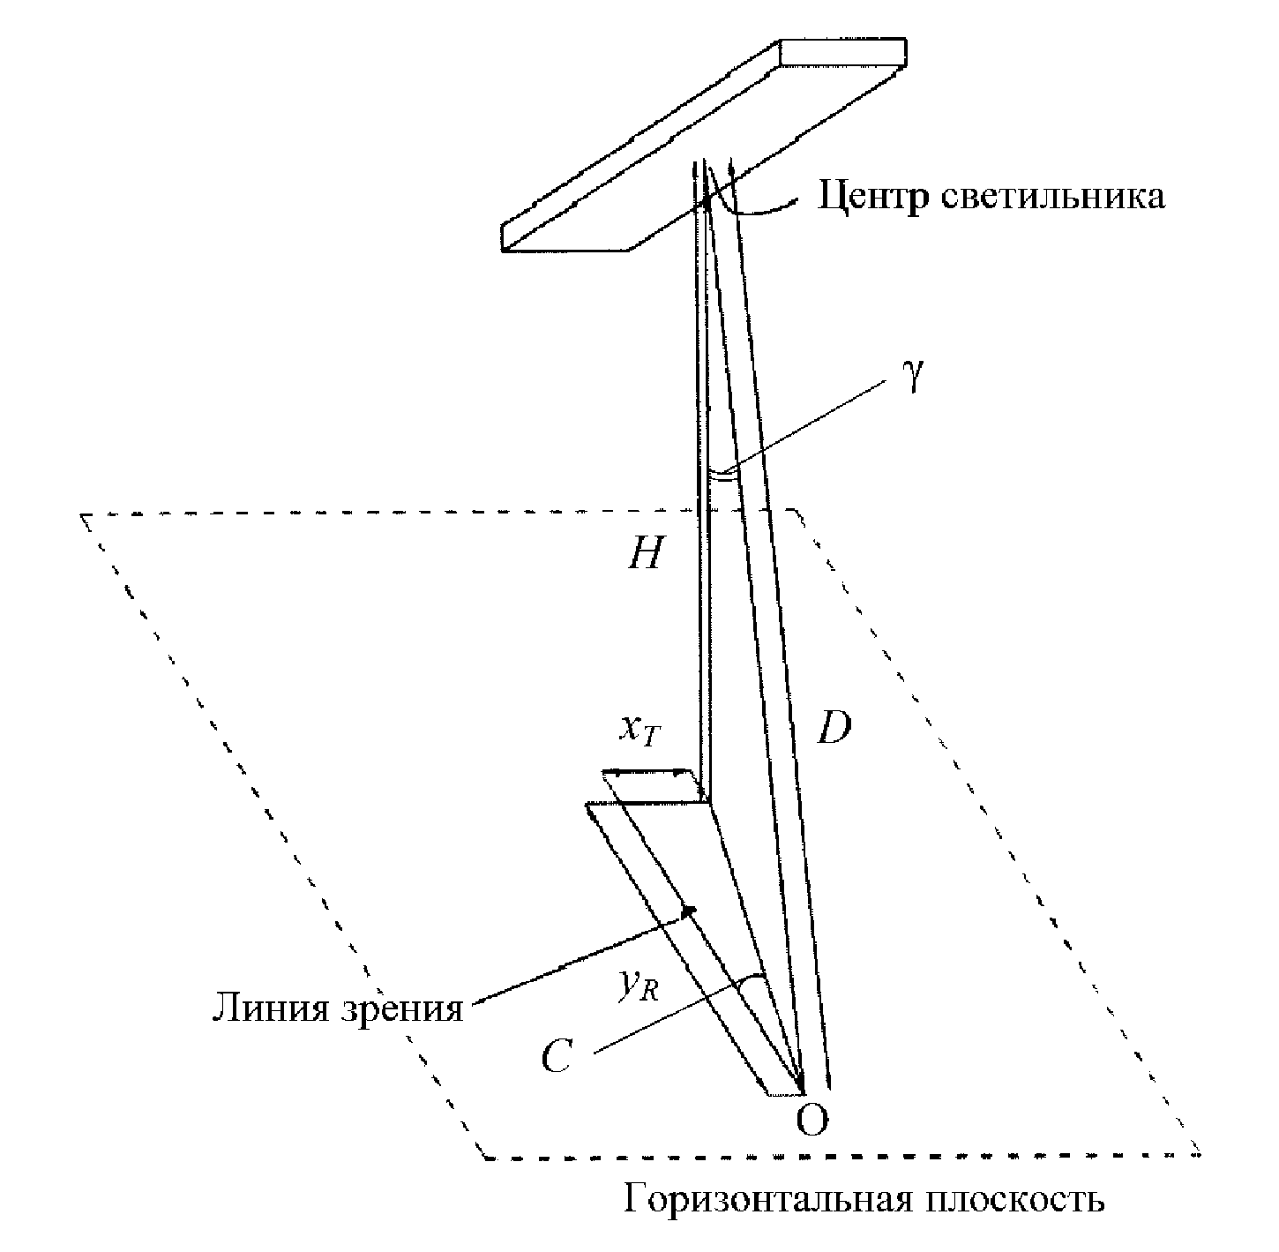

Рисунок 1 - Расположение центра светильника относительно
стандартного наблюдателя по [3]

4.3 Для расчета объединенного показателя дискомфорта UGR на соответствие требованиям норм используют формулы (1) - (4), определяющие его через силу света светильников в направлении точки расположения стандартного наблюдателя, расстояние от стандартного наблюдателя до видимой площади светящей поверхности, светильника D, индекс позиции светильника p и отраженной составляющей освещенности стен на высоте линии зрения стандартного наблюдателя E_{WID}. Значения сил света содержатся в файлах фотометрических данных на светильник в таблицах силы света [4] или в формате ies [5] в формате ldt.

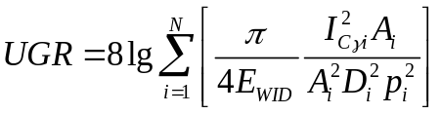 (2)

или с введением коэффициента 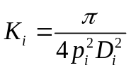:

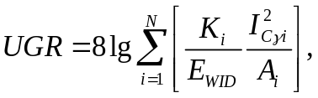 (3)

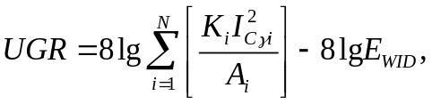 (4)

где 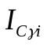 - сила света i-го светильника в направлении стандартного наблюдателя, определяется вертикальным углом и азимутальным углом C в системе координат 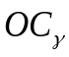 с центром в точке расположения стандартного наблюдателя в соответствии с рисунком 1;
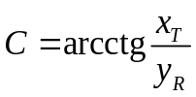 - азимутальный угол;
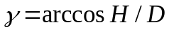 - меридиональный угол;
A - площадь проекции светящих поверхностей светильника на плоскость, перпендикулярную линии зрения, в соответствии с рисунком 2, определяемая по формулам:
- при направлении линии зрения вдоль продольной оси светильников

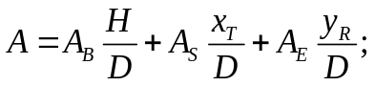 (5)

- при направлении линии зрения поперек продольной оси светильников

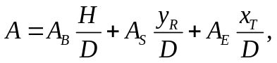 (6)

где

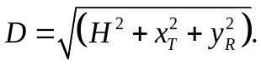 (7)

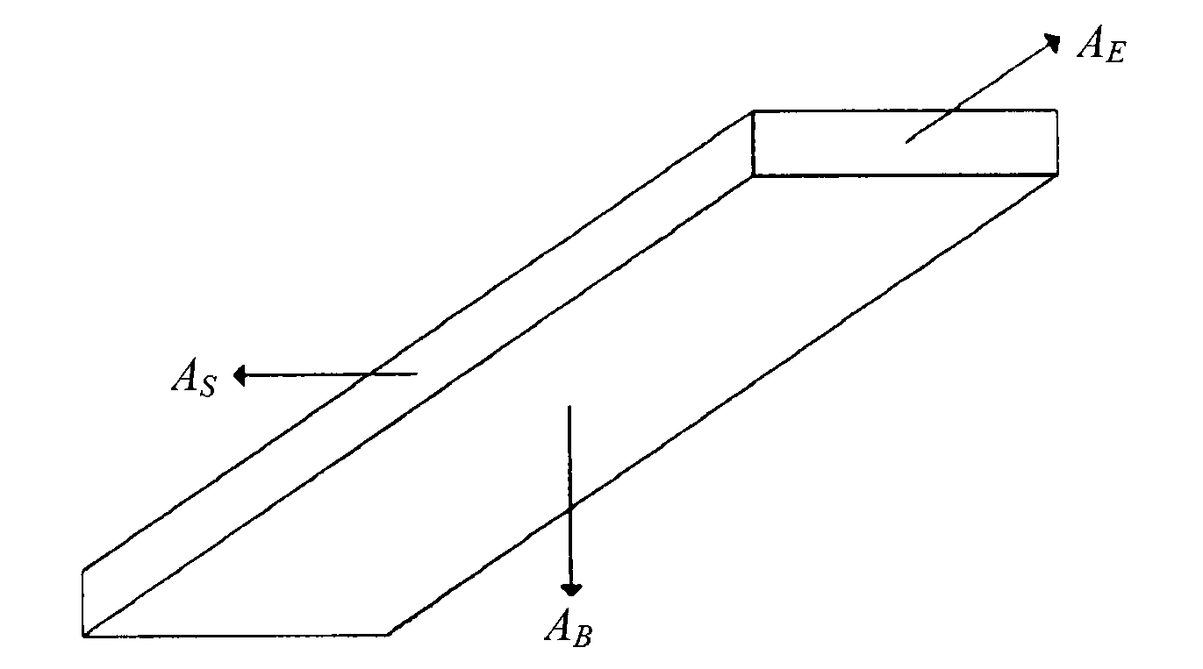

Рисунок 2 - Расположение светящих поверхностей светильника,
видимых стандартному наблюдателю

4.4 Отраженную составляющую освещенности на стенах помещения E_{WID} определяют по формуле

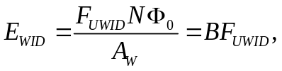 (8)

где F_{UWID} - коэффициент использования отраженных световых потоков для стен;
N - число светильников в помещении;
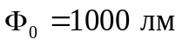;
A_{W} - общая площадь стен, м², между рабочей плоскостью и плоскостью расположения светильников;
B - коэффициент;

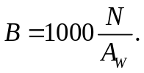 (9)

Расчет E_{WID} выполняют на основе табличных значений силы света 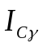 в зависимости от азимутального угла C с интервалом 15° (от 0° до 345°) и в зависимости от меридионального угла с интервалом 5° (от 0° до 180°) в такой последовательности:
- рассчитывают зональные световые потоки 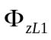, 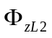, 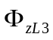 и 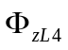:
= зональный световой поток (от 0° до 40°) + 0,130 x зональный поток (от 40° до 50°),
= зональный световой поток (от 0° до 60°),
= зональный световой поток (от 0° до 70°) + 0,547 x зональный поток (от 70° до 80°),
= зональный световой поток (от 0° до 90°);
- рассчитывают общий зональный световой поток:

(10)

- рассчитывают коэффициенты распределения F_{DF}, F_{DW}, F_{DC}:

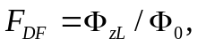 (11)

F_{DW} = R_{DLO} - F_{DF}, (12)

F_{DC} ⁼ R_{ULO}; (13)

- рассчитывают коэффициент использования для стен F_{UWID}:

F_{UWID} ⁼ F_{DF}·F_{T,FW} + F_{DW}(F_{T,WW} - 1) + F_{DC}·F_{T,CW}. (14)

4.5 Значения UGR 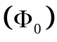 рассчитывались для распределения силы света светильника, приведенного к потоку ; для получения фактических значений объединенного показателя дискомфорта UGR они должны быть пересчитаны по формуле

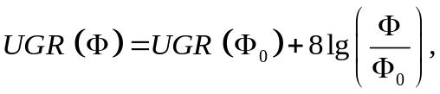 (15)

где UGR 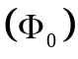 - приведенное значение UGR для потока 1000 лм;
- фактический полный поток источников света в светильнике.
Отраженную составляющую для стен помещения определяют по формуле

F_{WID} = F_{UWID}·B. (16)

Для определения объединенного показателя дискомфорта рекомендуется использовать программные средства, приведенные в приложении Б.
4.6 Объединенный показатель дискомфорта UGR в помещениях соответствует нормам, если его значение не превышает нормированного.

5. Стандартная таблица значений объединенных показателей
дискомфорта, приведенных к световому потоку 1000 лм

5.1 Стандартные таблицы объединенных показателей дискомфорта UGR являются характеристиками дискомфортной блескости, которая возникает при искусственном освещении помещений и зависит от характеристик помещения и применяемых светильников [3]. Таблицы рассчитывают на основе файлов фотометрических данных на светильник в формате.ies и.ldt или на основе табличных значений сил света, оформленных по [4]. Рекомендуется использовать программные средства, перечень которых приведен в приложении Б.
5.2 Таблицу значений объединенных показателей дискомфорта UGR , приведенных к условному световому потоку , рассчитывают для стандартных условий освещения, при которых:
- светильники располагают в помещении равномерно по площади в соответствии с рисунками 3 и 4;
- стандартный наблюдатель располагается в центральной точке O у стены помещения, и его линия зрения направлена горизонтально к центру противоположной стены помещения;
- высота размещения выходных отверстий светильников выше уровня линии зрения стандартного наблюдателя на 2 м;
- расстояние между светильниками равно 2 м в обоих направлениях x_{T} и y_{R}, где x_{T} - расстояние между вертикальными плоскостями, параллельными линии зрения и проходящими через центр светильника и через наблюдателя, y_{R} - расстояние, параллельное направлению линии зрения, от наблюдателя до вертикальной плоскости, перпендикулярной направлению линии зрения и проходящей через центр светильника в соответствии с рисунками 3 и 4;
- отношение расстояния между центрами прилегающих светильников к высоте расположения их над расчетной плоскостью F_{S} равно 1:1;
- высота стены над расчетной плоскостью 2,0 м;
- линия зрения стандартного наблюдателя расположена на высоте 1,2 м от пола, что соответствует линии зрения сидящего человека;
- размеры помещения X и Y выражены через высоту установки светильников над плоскостью линии зрения стандартного наблюдателя H; размер помещения X определяют перпендикулярно линии зрения, а размер помещения Y - параллельно линии зрения стандартного наблюдателя;
- распределение силы света светильника приведено в нормализованной форме: кд/1000 лм.

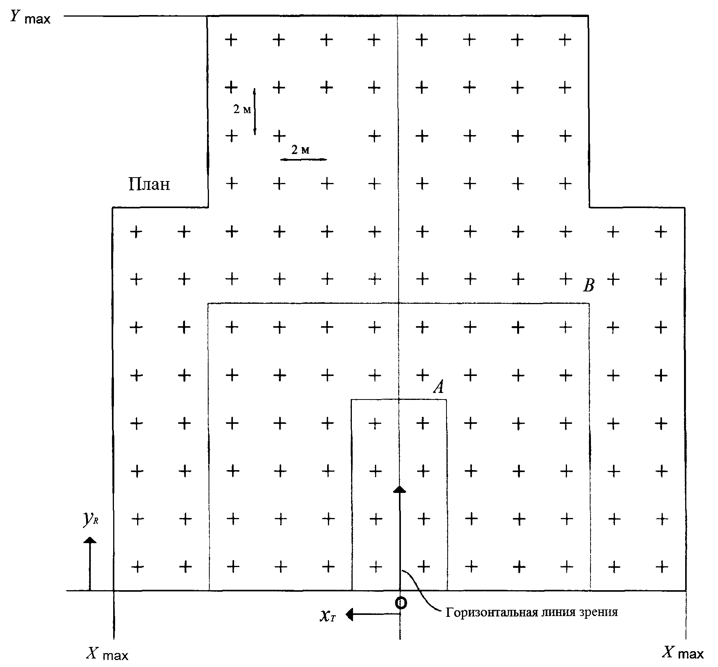

"+" - светильник

Рисунок 3 - Стандартное расположение светильников в плане
по [3] (площадь A соответствует размерам 2H x 4H,
площадь B соответствует размерам 8H x 6H)

Плоскость выходных отверстий светильников

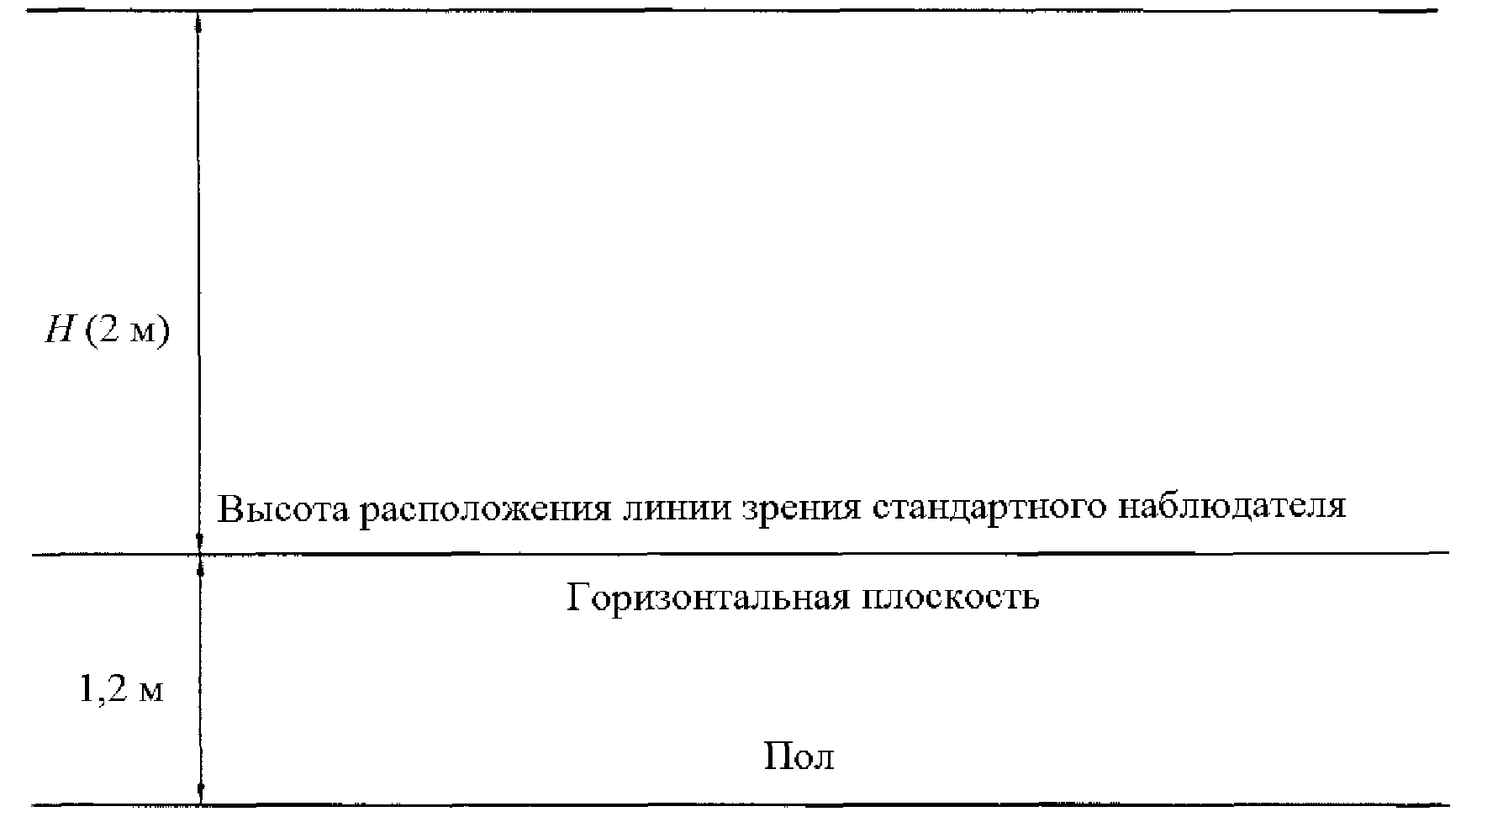

Рисунок 4 - Размеры стандартного модуля в разрезе

Пример таблицы значений объединенных показателей дискомфорта, приведенных к 1000 лм UGR , представлен в таблице 1. Значения UGR в таблице 1 приведены для 19 стандартных помещений, относительные размеры которых выражены через высоту установки светильников, для пяти комбинаций коэффициентов отражения поверхностей помещений и для поперечного и продольного размещений светильников по отношению к линии стандартного наблюдателя. Форма таблиц 1 и 2 соответствует требованиям Международной комиссии по освещению (МКО), приведенным в [3].
5.3 Расчет значений для стандартной таблицы значений UGR, приведенных к 1000 лм, выполняют по формулам (5) - (14) в соответствии с разделом 4.
Для расчетов используют вспомогательную таблицу 2, а также таблицы В.1 - В.4, приведенные в приложении В.
Значения азимутальных углов C, меридиональных углов и отношений H/D, x_{T}/D, y_{R}/D для стандартного расположения светильников обобщены в таблице В.1 приложения В.
В соответствии с таблицей А.1 приложения А на основе линейной интерполяции определяют индексы позиции p_{i} для стандартного расположения светильников.

Таблица 1

Значения объединенных показателей дискомфорта UGR
для светильника с симметричным светораспределением
(для условного светового потока )

 |  | Объединенный показатель дискомфорта UGR
Коэффициенты отражения | Потолок | 0,70 | 0,70 | 0,50 | 0,50 | 0,30 | 0,70 | 0,70 | 0,50 | 0,50 | 0,30
Коэффициенты отражения | Стены | 0,50 | 0,30 | 0,50 | 0,30 | 0,30 | 0,50 | 0,30 | 0,50 | 0,30 | 0,30
Коэффициенты отражения | Пол | 0,20 | 0,20 | 0,20 | 0,20 | 0,20 | 0,20 | 0,20 | 0,20 | 0,20 | 0,20
Относительные размеры помещения |  | Направление линии зрения поперек продольной оси светильников |  |  |  |  | Направление линии зрения вдоль продольной оси светильников
ширина, X | длина,  Y
2H | 2H | 8,9 | 10,5 | 9,3 | 10,8 | 11,1 | 10,6 | 12,2 | 11,0 | 12,5 | 12,9
2H | 3H | 10,4 | 11,9 | 10,8 | 12,2 | 12,6 | 12,4 | 13,8 | 12,8 | 14,2 | 14,5
2H | 4H | 10,9 | 12,3 | 11,3 | 12,6 | 13,0 | 13,1 | 14,4 | 13,5 | 14,8 | 15,2
2H | 6H | 11,5 | 12,7 | 11,9 | 13,1 | 13,5 | 13,6 | 14,8 | 14,0 | 15,2 | 15,6
2H | 8H | 11,7 | 12,9 | 12,1 | 13,3 | 13,7 | 13,7 | 14,9 | 14,2 | 15,3 | 15,7
2H | 12H | 12,0 | 13,2 | 12,4 | 13,5 | 14,0 | 13,8 | 14,9 | 14,2 | 15,3 | 15,7
4H | 2H | 9,6 | 11,0 | 10,0 | 11,3 | 11,7 | 11,0 | 12,4 | 11,4 | 12,7 | 13,1
4H | 3H | 11,3 | 12,5 | 11,7 | 12,9 | 13,3 | 13,0 | 14,1 | 13,4 | 14,5 | 14,9
4H | 4H | 12,0 | 13,0 | 12,4 | 13,4 | 13,9 | 13,9 | 14,9 | 14,3 | 15,3 | 15,7
4H | 6H | 12,6 | 13,5 | 13,1 | 14,0 | 14,4 | 14,5 | 15,4 | 15,0 | 15,8 | 16,3
4H | 8H | 13,0 | 13,8 | 13,5 | 14,2 | 14,7 | 14,7 | 15,5 | 15,2 | 16,0 | 16,4
4H | 12H | 13,4 | 14,1 | 13,8 | 14,6 | 15,0 | 14,8 | 15,6 | 15,3 | 16,0 | 16,5
8H | 4H | 12,4 | 13,2 | 12,8 | 13,6 | 14,1 | 14,0 | 14,9 | 14,5 | 15,3 | 15,8
8H | 6H | 13,2 | 13,8 | 13,6 | 14,3 | 14,8 | 14,8 | 15,4 | 15,2 | 15,9 | 16,4
8H | 8H | 13,6 | 14,2 | 14,1 | 14,7 | 15,2 | 15,0 | 15,6 | 15,5 | 16,1 | 16,6
8H | 12H | 14,1 | 14,6 | 14,6 | 15,1 | 15,7 | 15,2 | 15,7 | 15,7 | 16,2 | 16,8
12H | 4H | 12,4 | 13,2 | 12,9 | 13,6 | 14,1 | 14,0 | 14,8 | 14,5 | 15,2 | 15,7
12H | 6H | 13,2 | 13,8 | 13,7 | 14,3 | 14,8 | 14,8 | 15,4 | 15,3 | 15,9 | 16,4
12H | 8H | 13,8 | 14,3 | 14,3 | 14,8 | 15,3 | 15,1 | 15,6 | 15,6 | 16,1 | 16,7

На следующем этапе определяют отраженную составляющую на стенах помещений E_{WID}. Расчет зональных световых потоков проводят с использованием таблицы 2 на основе значений силы света.

Таблица 2

Таблица расчета зональных световых потоков светильника

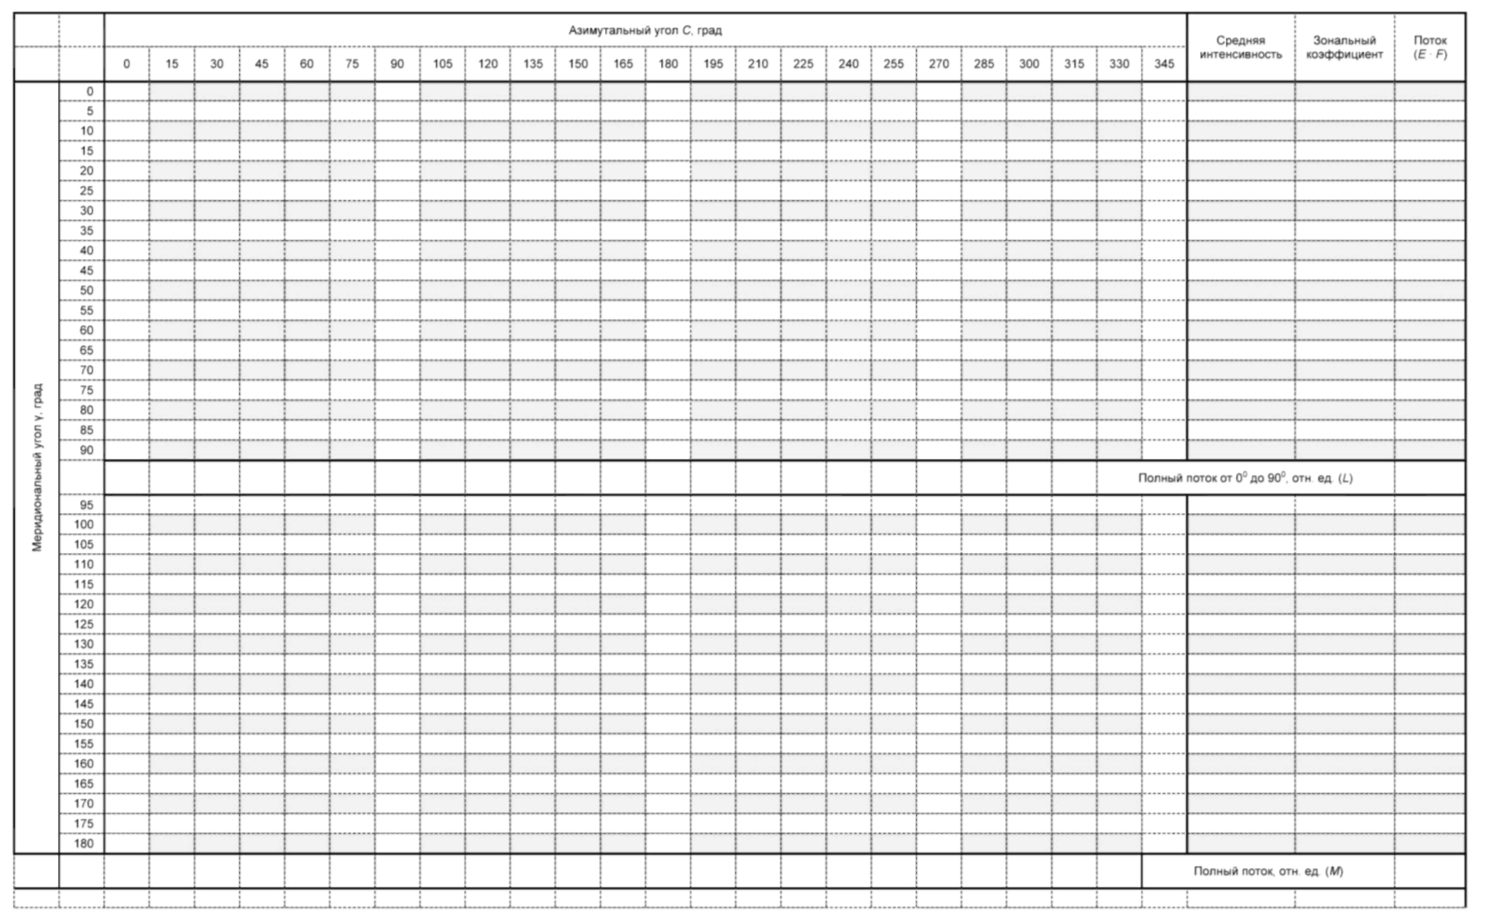

В таблице В.2 приложения В содержатся значения коэффициентов B по формуле (9) для расчета отраженной составляющей освещенности стен в помещении.
В таблицу В.3 приложения В сведены значения геометрических факторов для стандартного расположения светильников.
Коэффициенты передачи светового потока в зависимости от индекса помещения, комбинации коэффициентов отражения потолка, стен и расчетной поверхности сведены в таблицу В.4 приложения В.
5.4 Поскольку значения в стандартной таблице приведены для распределения силы света светильника, приведенного к потоку 1000 лм, для получения фактических значений объединенного показателя дискомфорта UGR они должны быть пересчитаны по формуле (15).
Пример расчета объединенного показателя дискомфорта UGR приведен в приложении Г.
5.5 Сопоставление значений объединенного показателя дискомфорта UGR с нормируемыми в некоторых документах показателем дискомфорта M и показателем ослепленности P приведены в приложении Д.

Приложение А
(обязательное)

ЗНАЧЕНИЯ ИНДЕКСОВ ПОЗИЦИИ ДЛЯ СВЕТИЛЬНИКОВ СТАНДАРТНОГО
РАСПОЛОЖЕНИЯ В ПЛАНЕ ПОМЕЩЕНИЯ

Таблица А.1

x_{T}/y_{R} | H/y_{R}  0,00 | 0,10 | 0,20 | 0,30 | 0,40 | 0,50 | 0,60 | 0,70 | 0,80 | 0,90 | 1,00 | 1,10 | 1,20 | 1,30 | 1,40 | 1,50 | 1,60 | 1,70 | 1,80 | 1,90
0,00 | 1,00 | 1,26 | 1,53 | 1,90 | 2,35 | 2,86 | 3,50 | 4,20 | 5,00 | 6,00 | 7,00 | 8,10 | 9,25 | 10,35 | 11,70 | 13,15 | 14,70 | 16,20 | - | -
0,10 | 1,05 | 1,22 | 1,46 | 1,80 | 2,20 | 2,75 | 3,40 | 4,10 | 4,80 | 5,80 | 6,80 | 8,00 | 9,10 | 10,30 | 11,60 | 13,00 | 14,60 | 16,10 | - | -
0,20 | 1,12 | 1,30 | 1,50 | 1,80 | 2,20 | 2,66 | 3,18 | 3,88 | 4,60 | 5,50 | 6,50 | 7,60 | 8,75 | 9,85 | 11,20 | 12,70 | 14,00 | 15,70 | - | -
0,30 | 1,22 | 1,38 | 1,60 | 1,87 | 2,25 | 2,70 | 3,25 | 3,90 | 4,60 | 5,45 | 6,45 | 7,40 | 8,40 | 9,50 | 10,85 | 12,10 | 13,70 | 15,00 | - | -
0,40 | 1,32 | 1,47 | 1,70 | 1,96 | 2,35 | 2,80 | 3,30 | 3,90 | 4,60 | 5,40 | 6,40 | 7,30 | 8,30 | 9,40 | 10,60 | 11,90 | 13,20 | 14,60 | 16,00 | -
0,50 | 1,43 | 1,60 | 1,82 | 2,10 | 2,48 | 2,91 | 3,40 | 3,98 | 4,70 | 5,50 | 6,40 | 7,30 | 8,30 | 9,40 | 10,50 | 11,75 | 13,00 | 14,40 | 15,70 | -
0,60 | 1,55 | 1,72 | 1,98 | 2,30 | 2,65 | 3,10 | 3,60 | 4,10 | 4,80 | 5,50 | 6,40 | 7,35 | 8,40 | 9,40 | 10,50 | 11,70 | 13,00 | 14,10 | 15,40 | -
0,70 | 1,70 | 1,88 | 2,12 | 2,48 | 2,87 | 3,30 | 3,78 | 4,30 | 4,88 | 5,60 | 6,50 | 7,40 | 8,50 | 9,50 | 10,50 | 11,70 | 12,85 | 14,00 | 15,20 | -
0,80 | 1,82 | 2,00 | 2,32 | 2,70 | 3,08 | 3,50 | 3,92 | 4,50 | 5,10 | 5,75 | 6,60 | 7,50 | 8,60 | 9,50 | 10,60 | 11,75 | 12,80 | 14,00 | 15,10 | -
0,90 | 1,95 | 2,20 | 2,54 | 2,90 | 3,30 | 3,70 | 4,20 | 4,75 | 5,30 | 6,00 | 6,75 | 7,70 | 8,70 | 9,65 | 10,75 | 11,80 | 12,90 | 14,00 | 15,00 | 16,00
1,00 | 2,11 | 2,40 | 2,75 | 3,10 | 3,50 | 3,91 | 4,40 | 5,00 | 5,60 | 6,20 | 7,00 | 7,90 | 8,80 | 9,75 | 10,80 | 11,90 | 12,95 | 14,00 | 15,00 | 16,00
1,10 | 2,30 | 2,55 | 2,92 | 3,30 | 3,72 | 4,20 | 4,70 | 5,25 | 5,80 | 6,55 | 7,20 | 8,15 | 9,00 | 9,90 | 10,95 | 12,00 | 13,00 | 14,00 | 15,00 | 16,00
1,20 | 2,40 | 2,75 | 3,12 | 3,50 | 3,90 | 4,35 | 4,85 | 5,50 | 6,05 | 6,70 | 7,50 | 8,30 | 9,20 | 10,00 | 11,02 | 12,10 | 13,10 | 14,00 | 15,00 | 16,00
1,30 | 2,55 | 2,90 | 3,30 | 3,70 | 4,20 | 4,65 | 5,20 | 5,70 | 6,30 | 7,00 | 7,70 | 8,55 | 9,35 | 10,20 | 11,20 | 12,25 | 13,20 | 14,00 | 15,00 | 16,00
1,40 | 2,70 | 3,10 | 3,50 | 3,90 | 4,35 | 4,85 | 5,35 | 5,85 | 6,50 | 7,25 | 8,00 | 8,70 | 9,50 | 10,40 | 11,40 | 12,40 | 13,25 | 14,05 | 15,00 | 16,00
1,50 | 2,85 | 3,15 | 3,65 | 4,10 | 4,55 | 5,00 | 5,50 | 6,20 | 6,80 | 7,50 | 8,20 | 8,85 | 9,70 | 10,55 | 11,50 | 12,50 | 13,30 | 14,05 | 15,02 | 16,00
1,60 | 2,95 | 3,40 | 3,80 | 4,25 | 4,75 | 5,20 | 5,75 | 6,30 | 7,00 | 7,65 | 8,40 | 9,00 | 9,80 | 10,80 | 11,75 | 12,60 | 13,40 | 14,20 | 15,10 | 16,00
1,70 | 3,10 | 3,55 | 4,00 | 4,50 | 4,90 | 5,40 | 5,95 | 6,50 | 7,20 | 7,80 | 8,50 | 9,20 | 10,00 | 10,85 | 11,85 | 12,75 | 13,45 | 14,20 | 15,10 | 16,00
1,80 | 3,25 | 3,70 | 4,20 | 4,65 | 5,10 | 5,60 | 6,10 | 6,75 | 7,40 | 8,00 | 8,65 | 9,35 | 10,10 | 11,00 | 11,90 | 12,80 | 13,50 | 14,20 | 15,10 | 16,00
1,90 | 3,43 | 3,86 | 4,30 | 4,75 | 5,20 | 5,70 | 6,30 | 6,90 | 7,50 | 8,17 | 8,80 | 9,50 | 10,20 | 11,00 | 12,00 | 12,82 | 13,55 | 14,20 | 15,10 | 16,00
2,00 | 3,50 | 4,00 | 4,50 | 4,90 | 5,35 | 5,80 | 6,40 | 7,10 | 7,70 | 8,30 | 8,90 | 9,60 | 10,40 | 11,10 | 12,00 | 12,85 | 13,60 | 14,30 | 15,10 | 16,00
2,10 | 3,60 | 4,17 | 4,65 | 5,05 | 5,50 | 6,00 | 6,60 | 7,20 | 7,82 | 8,45 | 9,00 | 9,75 | 10,50 | 11,20 | 12,10 | 12,90 | 13,70 | 14,35 | 15,10 | 16,00
2,20 | 3,75 | 4,25 | 4,72 | 5,20 | 5,60 | 6,10 | 6,70 | 7,35 | 8,00 | 8,55 | 9,15 | 9,85 | 10,60 | 11,30 | 12,10 | 12,90 | 13,70 | 14,40 | 15,15 | 16,00
2,30 | 3,85 | 4,35 | 4,80 | 5,25 | 5,70 | 6,22 | 6,80 | 7,40 | 8,10 | 8,65 | 9,30 | 9,90 | 10,70 | 11,40 | 12,20 | 12,95 | 13,70 | 14,40 | 15,20 | 16,00
2,40 | 3,95 | 4,40 | 4,90 | 5,35 | 5,80 | 6,30 | 6,90 | 7,50 | 8,20 | 8,80 | 9,40 | 10,00 | 10,80 | 11,50 | 12,25 | 13,00 | 13,75 | 14,45 | 15,20 | 16,00
2,50 | 4,00 | 4,50 | 4,95 | 5,40 | 5,85 | 6,40 | 6,95 | 7,55 | 8,25 | 8,85 | 9,50 | 10,05 | 10,85 | 11,55 | 12,30 | 13,00 | 13,80 | 14,50 | 15,25 | 16,00
2,60 | 4,07 | 4,55 | 5,05 | 5,47 | 5,95 | 6,45 | 7,00 | 7,65 | 8,35 | 8,95 | 9,55 | 10,10 | 10,90 | 11,60 | 12,32 | 13,00 | 13,80 | 14,50 | 15,25 | 16,00
2,70 | 4,10 | 4,60 | 5,10 | 5,53 | 6,00 | 6,50 | 7,05 | 7,70 | 8,40 | 9,00 | 9,60 | 10,16 | 10,92 | 11,63 | 12,35 | 13,00 | 13,80 | 14,50 | 15,25 | 16,00
2,80 | 4,15 | 4,62 | 5,15 | 5,56 | 6,05 | 6,55 | 7,08 | 7,73 | 8,45 | 9,05 | 9,65 | 10,20 | 10,95 | 11,65 | 12,35 | 13,00 | 13,80 | 14,50 | 15,25 | 16,00
2,90 | 4,20 | 4,65 | 5,17 | 5,60 | 6,07 | 6,57 | 7,12 | 7,75 | 8,50 | 9,10 | 9,70 | 10,23 | 10,95 | 11,65 | 12,35 | 13,00 | 13,80 | 14,50 | 15,25 | 16,00
3,00 | 4,22 | 4,67 | 5,20 | 5,65 | 6,12 | 6,60 | 7,15 | 7,80 | 8,55 | 9,12 | 9,70 | 10,23 | 10,95 | 11,65 | 12,35 | 13,00 | 13,80 | 14,50 | 15,25 | 16,00

Приложение Б
(справочное)

ПРОГРАММНЫЕ СРЕДСТВА, ПОЗВОЛЯЮЩИЕ РАССЧИТЫВАТЬ ОБЪЕДИНЕННЫЙ
ПОКАЗАТЕЛЬ ДИСКОМФОРТА И СТАНДАРТНУЮ ТАБЛИЦУ ОБЪЕДИНЕННОГО
ПОКАЗАТЕЛЯ ДИСКОМФОРТА ПРИ ОСВЕЩЕНИИ ПОМЕЩЕНИЙ

КонсультантПлюс: примечание.
Обозначения пунктов даны в соответствии с официальным текстом документа.
Г.1 Программа расчета искусственного освещения DIALux - www.dial.com.
Г.2 Программа расчета искусственного освещения Relux Pro - www.relux.biz.

Приложение В
(рекомендуемое)

ВСПОМОГАТЕЛЬНЫЕ ТАБЛИЦЫ ДЛЯ РАСЧЕТА ОБЪЕДИНЕННОГО
ПОКАЗАТЕЛЯ ДИСКОМФОРТА UGR

Таблица В.1

Промежуточные коэффициенты для стандартного
расположения светильников

x_{T}/H = 0,5
y_{R}/H | C, град | , град | K | H/D | y_{R}/D | x_{T}/D
0,5 | 45,00 | 35,26 | - | 0,8165 | 0,4082 | 0,4082
1,5 | 18,43 | 57,69 | 0,00412 | 0,5345 | 0,8018 | 0,2673
2,5 | 11,31 | 68,58 | 0,00541 | 0,3651 | 0,9129 | 0,1826
3,5 | 8,13 | 74,21 | 0,00473 | 0,2722 | 0,9526 | 0,1361
4,5 | 6,34 | 77,55 | 0,00386 | 0,2157 | 0,9705 | 0,1078
5,5 | 5,19 | 79,74 | 0,00308 | 0,1782 | 0,9800 | 0,0891
6,5 | 4,40 | 81,28 | 0,00243 | 0,1516 | 0,9855 | 0,0758
7,5 | 3,81 | 82,42 | 0,00197 | 0,1319 | 0,9891 | 0,0659
8,5 | 3,37 | 83,30 | 0,00163 | 0,1166 | 0,9915 | 0,0583
9,5 | 3,01 | 84,00 | 0,00137 | 0,1045 | 0,9931 | 0,0523
10,5 | 2,73 | 84,57 | 0,00116 | 0,0947 | 0,9944 | 0,0474
11,5 | 2,49 | 85,03 | 0,00100 | 0,0865 | 0,9530 | 0,0433
x_{T}/H = 1,5
y_{R}/H | C, град | , град | K | H/D | y_{R}/D | x_{T}/D
0,5 | 71,57 | 57,69 | - | 0,5345 | 0,2673 | 0,8018
1,5 | 45,00 | 64,76 | 0,00155 | 0,4264 | 0,6396 | 0,6396
2,5 | 30,96 | 71,07 | 0,00294 | 0,3244 | 0,8111 | 0,4867
3,5 | 23,20 | 75,29 | 0,00329 | 0,2540 | 0,8890 | 0,3810
4,5 | 18,43 | 78,10 | 0,00292 | 0,2063 | 0,9283 | 0,3094
5,5 | 15,26 | 80,05 | 0,00249 | 0,1728 | 0,9503 | 0,2592
6,5 | 12,99 | 81,47 | 0,00209 | 0,1482 | 0,9636 | 0,2224
7,5 | 11,31 | 82,55 | 0,00177 | 0,1296 | 0,9723 | 0,1945
8,5 | 10,01 | 83,39 | 0,00150 | 0,1151 | 0,9782 | 0,1726
9,5 | 8,97 | 84,06 | 0,00129 | 0,1034 | 0,9825 | 0,1551
10,5 | 8,13 | 84,61 | 0,00111 | 0,9390 | 0,9856 | 0,1408
11,5 | 7,43 | 85,07 | 0,00097 | 0,0859 | 0,9879 | 0,1289
x_{T}/H = 2,5
y_{R}/H | C, град | , град | K | H/D | y_{R}/D | x_{T}/D
0,5 | 78,69 | 68,58 | - | 0,3651 | 0,1826 | 0,9129
1,5 | 59,04 | 71,07 | 0,00053 | 0,3244 | 0,4867 | 0,8111
2,5 | 45,00 | 74,21 | 0,00119 | 0,2722 | 0,6804 | 0,6804
3,5 | 35,54 | 76,91 | 0,00166 | 0,2265 | 0,7926 | 0,5661
4,5 | 29,05 | 79,01 | 0,00183 | 0,1907 | 0,8581 | 0,4767
5,5 | 24,44 | 80,60 | 0,00176 | 0,1633 | 0,8981 | 0,4082
6,5 | 21,04 | 81,83 | 0,00159 | 0,1421 | 0,9239 | 0,3553
7,5 | 18,43 | 82,79 | 0,00140 | 0,1255 | 0,9412 | 0,3137
8,5 | 16,39 | 83,56 | 0,00124 | 0,1122 | 0,9533 | 0,2804
9,5 | 14,74 | 84,19 | 0,00109 | 0,1013 | 0,9621 | 0,2532
10,5 | 13,39 | 84,71 | 0,00096 | 0,0923 | 0,9687 | 0,2306
11,5 | 12,26 | 85,14 | 0,00084 | 0,0847 | 0,9737 | 0,2117
x_{T}/H = 3,5
y_{R}/H | C, град | , град | K | H/D | y_{R}/D | x_{T}/D
0,5 | 81,87 | 74,21 | - | 0,2722 | 0,1361 | 0,9526
1,5 | 66,80 | 75,29 | 0,00024 | 0,2540 | 0,3810 | 0,8890
2,5 | 54,46 | 76,91 | 0,00053 | 0,2265 | 0,5661 | 0,7926
3,5 | 45,00 | 78,58 | 0,00083 | 0,1980 | 0,6931 | 0,6931
4,5 | 37,87 | 80,05 | 0,00105 | 0,1728 | 0,7775 | 0,6047
5,5 | 32,47 | 81,28 | 0,00115 | 0,1516 | 0,8339 | 0,5307
6,5 | 28,30 | 82,29 | 0,00113 | 0,1342 | 0,8725 | 0,4698
7,5 | 25,02 | 83,11 | 0,00106 | 0,1200 | 0,8996 | 0,4198
8,5 | 22,38 | 83,79 | 0,00099 | 0,1081 | 0,9193 | 0,3785
9,5 | 20,22 | 84,36 | 0,00090 | 0,0983 | 0,9338 | 0,3440
10,5 | 18,43 | 84,84 | 0,00081 | 0,0900 | 0,9448 | 0,3149
11,5 | 16,93 | 85,24 | 0,00073 | 0,0829 | 0,9534 | 0,2902
x_{T}/H = 4,5
y_{R}/H | C, град | , град | K | H/D | y_{R}/D | x_{T}/D
0,5 | 83,66 | 77,55 | - | 0,2157 | 0,1078 | 0,9705
1,5 | 71,57 | 78,10 | 0,00015 | 0,2063 | 0,3094 | 0,9283
2,5 | 60,95 | 79,01 | 0,00027 | 0,1907 | 0,4767 | 0,8581
3,5 | 52,13 | 80,05 | 0,00045 | 0,1728 | 0,6047 | 0,7775
4,5 | 45,00 | 81,07 | 0,00059 | 0,1552 | 0,6985 | 0,6985
5,5 | 39,29 | 81,99 | 0,00072 | 0,1393 | 0,7664 | 0,6271
6,5 | 34,70 | 82,79 | 0,00077 | 0,1255 | 0,8157 | 0,5647
7,5 | 30,96 | 83,48 | 0,00078 | 0,1136 | 0,8519 | 0,5112
x_{T}/H = 5,5
y_{R}/H | C, град | , град | K | H/D | y_{R}/D | x_{T}/D
0,5 | 84,81 | 79,74 | - | 0,1782 | 0,0891 | 0,9800
1,5 | 74,74 | 80,05 | - | 0,1728 | 0,2592 | 0,9503
2,5 | 65,56 | 80,60 | 0,00017 | 0,1633 | 0,4082 | 0,8981
3,5 | 57,53 | 81,28 | 0,00026 | 0,1516 | 0,5307 | 0,8339
4,5 | 50,71 | 81,99 | 0,00036 | 0,1393 | 0,6271 | 0,7664
5,5 | 45,00 | 82,67 | 0,00044 | 0,1275 | 0,7013 | 0,7013
6,5 | 40,24 | 83,30 | 0,00052 | 0,1166 | 0,7582 | 0,6415
7,5 | 36,25 | 83,86 | 0,00056 | 0,1069 | 0,8018 | 0,5880

Таблица В.2

Значения коэффициента B для расчета отраженной составляющей
освещенности стен в зависимости от индекса помещения

Размеры по оси X | Размеры по оси Y | Индекс помещения | Число светильников | Площадь стен | B
2H | 2H | 1,00 | 4 | 32,00 | 125,00
2H | 3H | 1,20 | 6 | 40,00 | 150,00
2H | 4H | 1,33 | 8 | 48,00 | 166,67
2H | 6H | 1,50 | 12 | 64,00 | 187,50
2H | 8H | 1,60 | 16 | 80,00 | 200,00
2H | 12H | 1,71 | 24 | 112,00 | 214,29
4H | 2H | 1,33 | 8 | 48,00 | 166,67
4H | 3H | 1,71 | 12 | 56,00 | 214,29
4H | 4H | 2,00 | 16 | 64,00 | 250,00
4H | 6H | 2,40 | 24 | 80,00 | 300,00
4H | 8H | 2,67 | 32 | 96,00 | 333,33
4H | 12H | 3,00 | 48 | 128,00 | 375,00
8H | 4H | 2,67 | 32 | 96,00 | 333,33
8H | 6H | 3,43 | 48 | 112,00 | 428,57
8H | 8H | 4,00 | 64 | 128,00 | 500,00
8H | 12H | 4,80 | 96 | 160,00 | 600,00
12H | 4H | 3,00 | 48,00 | 128,00 | 375,00
12H | 6H | 4,00 | 72,00 | 144,00 | 500,00
12H | 8H | 4,80 | 96,00 | 160,00 | 600,00

Таблица В.3

Геометрические факторы в зависимости от индекса помещения

Размеры по оси X | Размеры по оси Y | Индекс помещения | F_{GL1} | F_{GL2} | F_{GL3} | F_{GL4}
2H | 2H | 1,00 | 0,690 | 0,109 | 0,085 | -0,016
2H | 3H | 1,20 | 0,578 | 0,200 | 0,127 | -0,018
2H | 4H | 1,33 | 0,528 | 0,218 | 0,170 | -0,017
2H | 6H | 1,50 | 0,485 | 0,215 | 0,222 | -0,012
2H | 8H | 1,60 | 0,466 | 0,207 | 0,249 | -0,006
2H | 12H | 1,71 | 0,448 | 0,198 | 0,272 | 0,005
4H | 2H | 1,33 | 0,528 | 0,218 | 0,170 | -0,017
4H | 3H | 1,71 | 0,394 | 0,275 | 0,268 | -0,020
4H | 4H | 2,00 | 0,338 | 0,257 | 0,351 | -0,018
4H | 6H | 2,40 | 0,296 | 0,203 | 0,449 | -0,006
4H | 8H | 2,67 | 0,280 | 0,165 | 0,499 | -0,006
4H | 12H | 3,00 | 0,264 | 0,125 | 0,541 | 0,027
8H | 4H | 2,67 | 0,280 | 0,165 | 0,499 | 0,006
8H | 6H | 3,43 | 0,248 | 0,058 | 0,628 | 0,032
8H | 8H | 4,00 | 0,239 | -0,012 | 0,690 | 0,058
8H | 12H | 4,80 | 0,232 | -0,084 | 0,740 | 0,098
12H | 4H | 3,00 | 0,264 | 0,125 | 0,541 | 0,027
12H | 6H | 4,00 | 0,238 | -0,003 | 0,677 | 0,063
12H | 8H | 4,80 | 0,232 | -0,084 | 0,740 | 0,098

Таблица В.4

Коэффициент передачи светового потока в зависимости
от индекса помещения и коэффициентов отражения потолка,
стен и расчетной плоскости

Коэффициенты отражения света потолка/стен/расчетной плоскости, % | X | 2H | 2H | 2H | 2H | 2H | 2H | 4H | 4H | 4H | 4H
 | Y | 2H | 3H | 4H | 6H | 8H | 12H | 2H | 3H | 4H | 6H
 | k | 1,00 | 1,20 | 1,33 | 1,50 | 1,60 | 1,71 | 1,33 | 1,71 | 2,00 | 2,40
70/50/20 | F_{T,FW} | 0,220 | 0,199 | 0,187 | 0,174 | 0,167 | 0,160 | 0,187 | 0,158 | 0,142 | 0,124
70/50/20 | 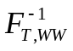 | 0,422 | 0,376 | 0,351 | 0,322 | 0,307 | 0,290 | 0,351 | 0,295 | 0,265 | 0,230
70/50/20 | F_{T,CW} | 0,646 | 0,571 | 0,531 | 0,488 | 0,466 | 0,443 | 0,531 | 0,439 | 0,389 | 0,335
70/30/20 | F_{T,FW} | 0,188 | 0,173 | 0,164 | 0,154 | 0,149 | 0,143 | 0,164 | 0,142 | 0,129 | 0,114
70/30/20 |  | 0,217 | 0,196 | 0,184 | 0,171 | 0,164 | 0,156 | 0,184 | 0,159 | 0,144 | 0,127
70/30/20 | F_{T,CW} | 0,553 | 0,497 | 0,465 | 0,432 | 0,415 | 0,397 | 0,465 | 0,393 | 0,351 | 0,307
50/50/20 | F_{T,FW} | 0,198 | 0,178 | 0,166 | 0,154 | 0,147 | 0,141 | 0,166 | 0,140 | 0,125 | 0,108
50/50/20 |  | 0,380 | 0,338 | 0,314 | 0,287 | 0,273 | 0,257 | 0,314 | 0,263 | 0,235 | 0,204
50/50/20 | F_{T,CW} | 0,445 | 0,393 | 0,365 | 0,335 | 0,320 | 0,304 | 0,364 | 0,301 | 0,267 | 0,230
50/30/20 | F_{T,FW} | 0,172 | 0,157 | 0,148 | 0,138 | 0,133 | 0,128 | 0,148 | 0,126 | 0,114 | 0,100
50/30/20 |  | 0,198 | 0,179 | 0,167 | 0,155 | 0,147 | 0,140 | 0,167 | 0,143 | 0,129 | 0,113
50/30/20 | F_{T,CW} | 0,386 | 0,346 | 0,324 | 0,301 | 0,288 | 0,276 | 0,324 | 0,272 | 0,244 | 0,212
30/30/20 | F_{T,FW} | 0,157 | 0,141 | 0,132 | 0,123 | 0,118 | 0,113 | 0,132 | 0,112 | 0,100 | 0,087
30/30/20 |  | 0,181 | 0,162 | 0,151 | 0,139 | 0,132 | 0,124 | 0,151 | 0,128 | 0,115 | 0,101
30/30/20 | F_{T,CW} | 0,227 | 0,203 | 0,190 | 0,176 | 0,169 | 0,161 | 0,190 | 0,159 | 0,142 | 0,124

Окончание таблицы В.4

Коэффициенты отражения света потолка/стен/расчетной плоскости, % | X | 4H | 4H | 8H | 8H | 8H | 8H | 12H | 12H | 12H
 | Y | 8H | 12H | 4H | 6H | 8H | 12H | 4H | 6H | 8H
 | k | 2,67 | 3,00 | 2,67 | 3,43 | 4,00 | 4,80 | 3,00 | 4,00 | 4,80
70/50/20 | F_{T,FW} | 0,115 | 0,105 | 0,115 | 0,094 | 0,083 | 0,071 | 0,105 | 0,083 | 0,071
70/50/20 |  | 0,211 | 0,190 | 0,211 | 0,175 | 0,155 | 0,133 | 0,190 | 0,153 | 0,133
70/50/20 | F_{T,CW} | 0,307 | 0,279 | 0,307 | 0,247 | 0,215 | 0,183 | 0,279 | 0,216 | 0,183
70/30/20 | F_{T,FW} | 0,106 | 0,098 | 0,106 | 0,088 | 0,078 | 0,067 | 0,098 | 0,078 | 0,067
70/30/20 |  | 0,117 | 0,106 | 0,117 | 0,098 | 0,088 | 0,076 | 0,106 | 0,086 | 0,076
70/30/20 | F_{T,CW} | 0,283 | 0,259 | 0,283 | 0,231 | 0,203 | 0,174 | 0,259 | 0,204 | 0,174
50/50/20 | F_{T,FW} | 0,100 | 0,091 | 0,100 | 0,081 | 0,071 | 0,061 | 0,091 | 0,071 | 0,061
50/50/20 |  | 0,187 | 0,167 | 0,187 | 0,154 | 0,137 | 0,117 | 0,167 | 0,134 | 0,117
50/50/20 | F_{T,CW} | 0,211 | 0,191 | 0,211 | 0,169 | 0,147 | 0,125 | 0,191 | 0,148 | 0,125
50/30/20 | F_{T,FW} | 0,093 | 0,085 | 0,093 | 0,076 | 0,067 | 0,058 | 0,085 | 0,068 | 0,058
50/30/20 |  | 0,104 | 0,094 | 0,104 | 0,087 | 0,078 | 0,067 | 0,094 | 0,077 | 0,067
50/30/20 | F_{T,CW} | 0,196 | 0,179 | 0,196 | 0,158 | 0,140 | 0,120 | 0,179 | 0,140 | 0,120
30/30/20 | F_{T,FW} | 0,081 | 0,074 | 0,081 | 0,066 | 0,058 | 0,049 | 0,074 | 0,058 | 0,049
30/30/20 |  | 0,092 | 0,083 | 0,092 | 0,077 | 0,069 | 0,059 | 0,083 | 0,067 | 0,059
30/30/20 | F_{T,CW} | 0,114 | 0,104 | 0,114 | 0,092 | 0,081 | 0,069 | 0,104 | 0,081 | 0,069

Приложение Г
(справочное)

ПРИМЕР РАСЧЕТА ОБЪЕДИНЕННОГО ПОКАЗАТЕЛЯ ДИСКОМФОРТА

Пример расчета значения объединенного показателя дискомфорта UGR и расчета стандартной таблицы UGR приведен для прямоугольного помещения с относительными размерами 2H x 4H и стандартным расположением светильников, где H - высота расположения светильников над расчетной плоскостью при коэффициентах отражения потолка - 0,7; стен - 0,5; пола - 0,2.
Г.1 Исходные фотометрические и геометрические данные на светильник
Исходные фотометрические данные значений силы света для меридиональных (C) и азимутальных углов (y) светильника приведены в таблице Г.1. Полярное распределение кривой силы света показано на рисунке Г.1.

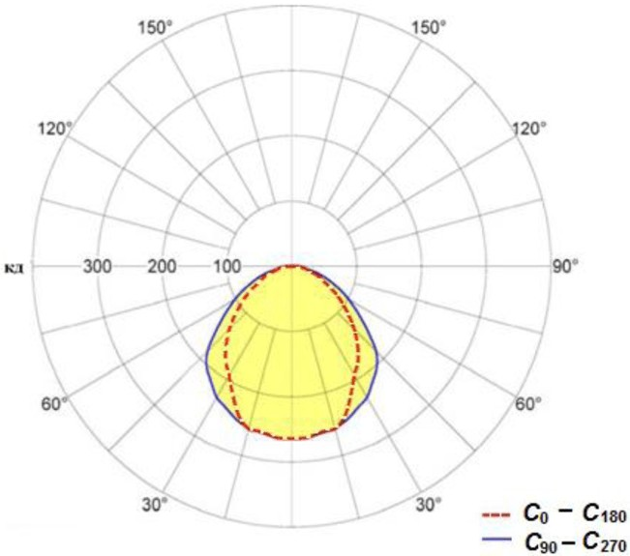

Рисунок Г.1 - Кривая силы света светильника
с симметричным светораспределением

Площади светящих частей светильника взяты из паспортных данных на светильник:
- площадь основания A_{B} = 0,316 м²;
- площадь боковой части A_{S} = 0,0 м²;
- площадь торца A_{E} = 0 м².

Таблица Г.1

Значения силы света светильника, кд, приведенного
к световому потоку 1000 лм

Меридиональный угол , град. | Азимутальный угол C, град.
 | 0 | 15 | 30 | 45 | 60 | 75 | 90 | 105 | 120 | 135 | 150 | 165 | 180 | 195 | 210 | 225 | 240 | 255 | 270 | 285 | 300 | 315 | 330 | 345
0 | 264 | 264 | 264 | 264 | 264 | 264 | 264 | 264 | 264 | 264 | 264 | 264 | 264 | 264 | 264 | 264 | 264 | 264 | 264 | 264 | 264 | 264 | 264 | 264
5 | 264 | 265 | 264 | 265 | 264 | 263 | 264 | 263 | 264 | 265 | 264 | 265 | 264 | 265 | 264 | 265 | 264 | 263 | 264 | 263 | 264 | 265 | 264 | 265
10 | 258 | 257 | 258 | 260 | 262 | 261 | 260 | 261 | 262 | 260 | 258 | 257 | 258 | 257 | 258 | 260 | 262 | 261 | 260 | 261 | 262 | 260 | 258 | 257
15 | 258 | 257 | 255 | 255 | 256 | 258 | 257 | 258 | 256 | 255 | 255 | 257 | 258 | 257 | 255 | 255 | 256 | 258 | 257 | 258 | 256 | 255 | 255 | 257
20 | 242 | 244 | 246 | 249 | 249 | 251 | 250 | 251 | 249 | 249 | 246 | 244 | 242 | 244 | 246 | 249 | 249 | 251 | 250 | 251 | 249 | 249 | 246 | 244
25 | 216 | 218 | 223 | 232 | 238 | 240 | 240 | 240 | 238 | 232 | 223 | 218 | 216 | 218 | 223 | 232 | 238 | 240 | 240 | 240 | 238 | 232 | 223 | 218
30 | 193 | 194 | 197 | 208 | 222 | 231 | 232 | 231 | 222 | 208 | 197 | 194 | 193 | 194 | 197 | 208 | 222 | 231 | 232 | 231 | 222 | 208 | 197 | 194
35 | 178 | 179 | 181 | 182 | 194 | 214 | 217 | 214 | 194 | 182 | 181 | 179 | 178 | 179 | 181 | 182 | 194 | 214 | 217 | 214 | 194 | 182 | 181 | 179
40 | 158 | 160 | 162 | 167 | 171 | 189 | 204 | 189 | 171 | 167 | 162 | 160 | 158 | 160 | 162 | 167 | 171 | 189 | 204 | 189 | 171 | 167 | 162 | 160
45 | 136 | 135 | 140 | 145 | 153 | 163 | 184 | 163 | 153 | 145 | 140 | 135 | 136 | 135 | 140 | 145 | 153 | 163 | 184 | 163 | 153 | 145 | 140 | 135
50 | 114 | 115 | 118 | 123 | 130 | 143 | 152 | 143 | 130 | 123 | 118 | 115 | 114 | 115 | 118 | 123 | 130 | 143 | 152 | 143 | 130 | 123 | 118 | 115
55 | 92 | 94 | 99 | 105 | 111 | 119 | 125 | 119 | 111 | 105 | 99 | 94 | 92 | 94 | 99 | 105 | 111 | 119 | 125 | 119 | 111 | 105 | 99 | 94
60 | 72 | 73 | 77 | 86 | 92 | 99 | 101 | 99 | 92 | 86 | 77 | 73 | 72 | 73 | 77 | 86 | 92 | 99 | 101 | 99 | 92 | 86 | 77 | 73
65 | 54 | 55 | 59 | 65 | 75 | 79 | 79 | 79 | 75 | 65 | 59 | 55 | 54 | 55 | 59 | 65 | 75 | 79 | 79 | 79 | 75 | 65 | 59 | 55
70 | 44 | 44 | 43 | 47 | 55 | 61 | 60 | 61 | 55 | 47 | 43 | 44 | 44 | 44 | 43 | 47 | 55 | 61 | 60 | 61 | 55 | 47 | 43 | 44
75 | 27 | 29 | 34 | 33 | 36 | 44 | 43 | 44 | 36 | 33 | 34 | 29 | 27 | 29 | 34 | 33 | 36 | 44 | 43 | 44 | 36 | 33 | 34 | 29
80 | 22 | 21 | 20 | 18 | 21 | 25 | 25 | 25 | 21 | 18 | 20 | 21 | 22 | 21 | 20 | 18 | 21 | 25 | 25 | 25 | 21 | 18 | 20 | 21
85 | 14 | 14 | 13 | 12 | 8 | 8 | 9 | 9 | 9 | 12 | 13 | 14 | 14 | 14 | 13 | 12 | 8 | 8 | 9 | 8 | 8 | 12 | 13 | 14
90 | 5 | 5 | 4 | 3 | 1 | 0 | 0 | 0 | 1 | 3 | 4 | 5 | 5 | 5 | 4 | 3 | 1 | 0 | 0 | 0 | 1 | 3 | 4 | 5

Таблица Г.2

Пример расчета зональных световых потоков

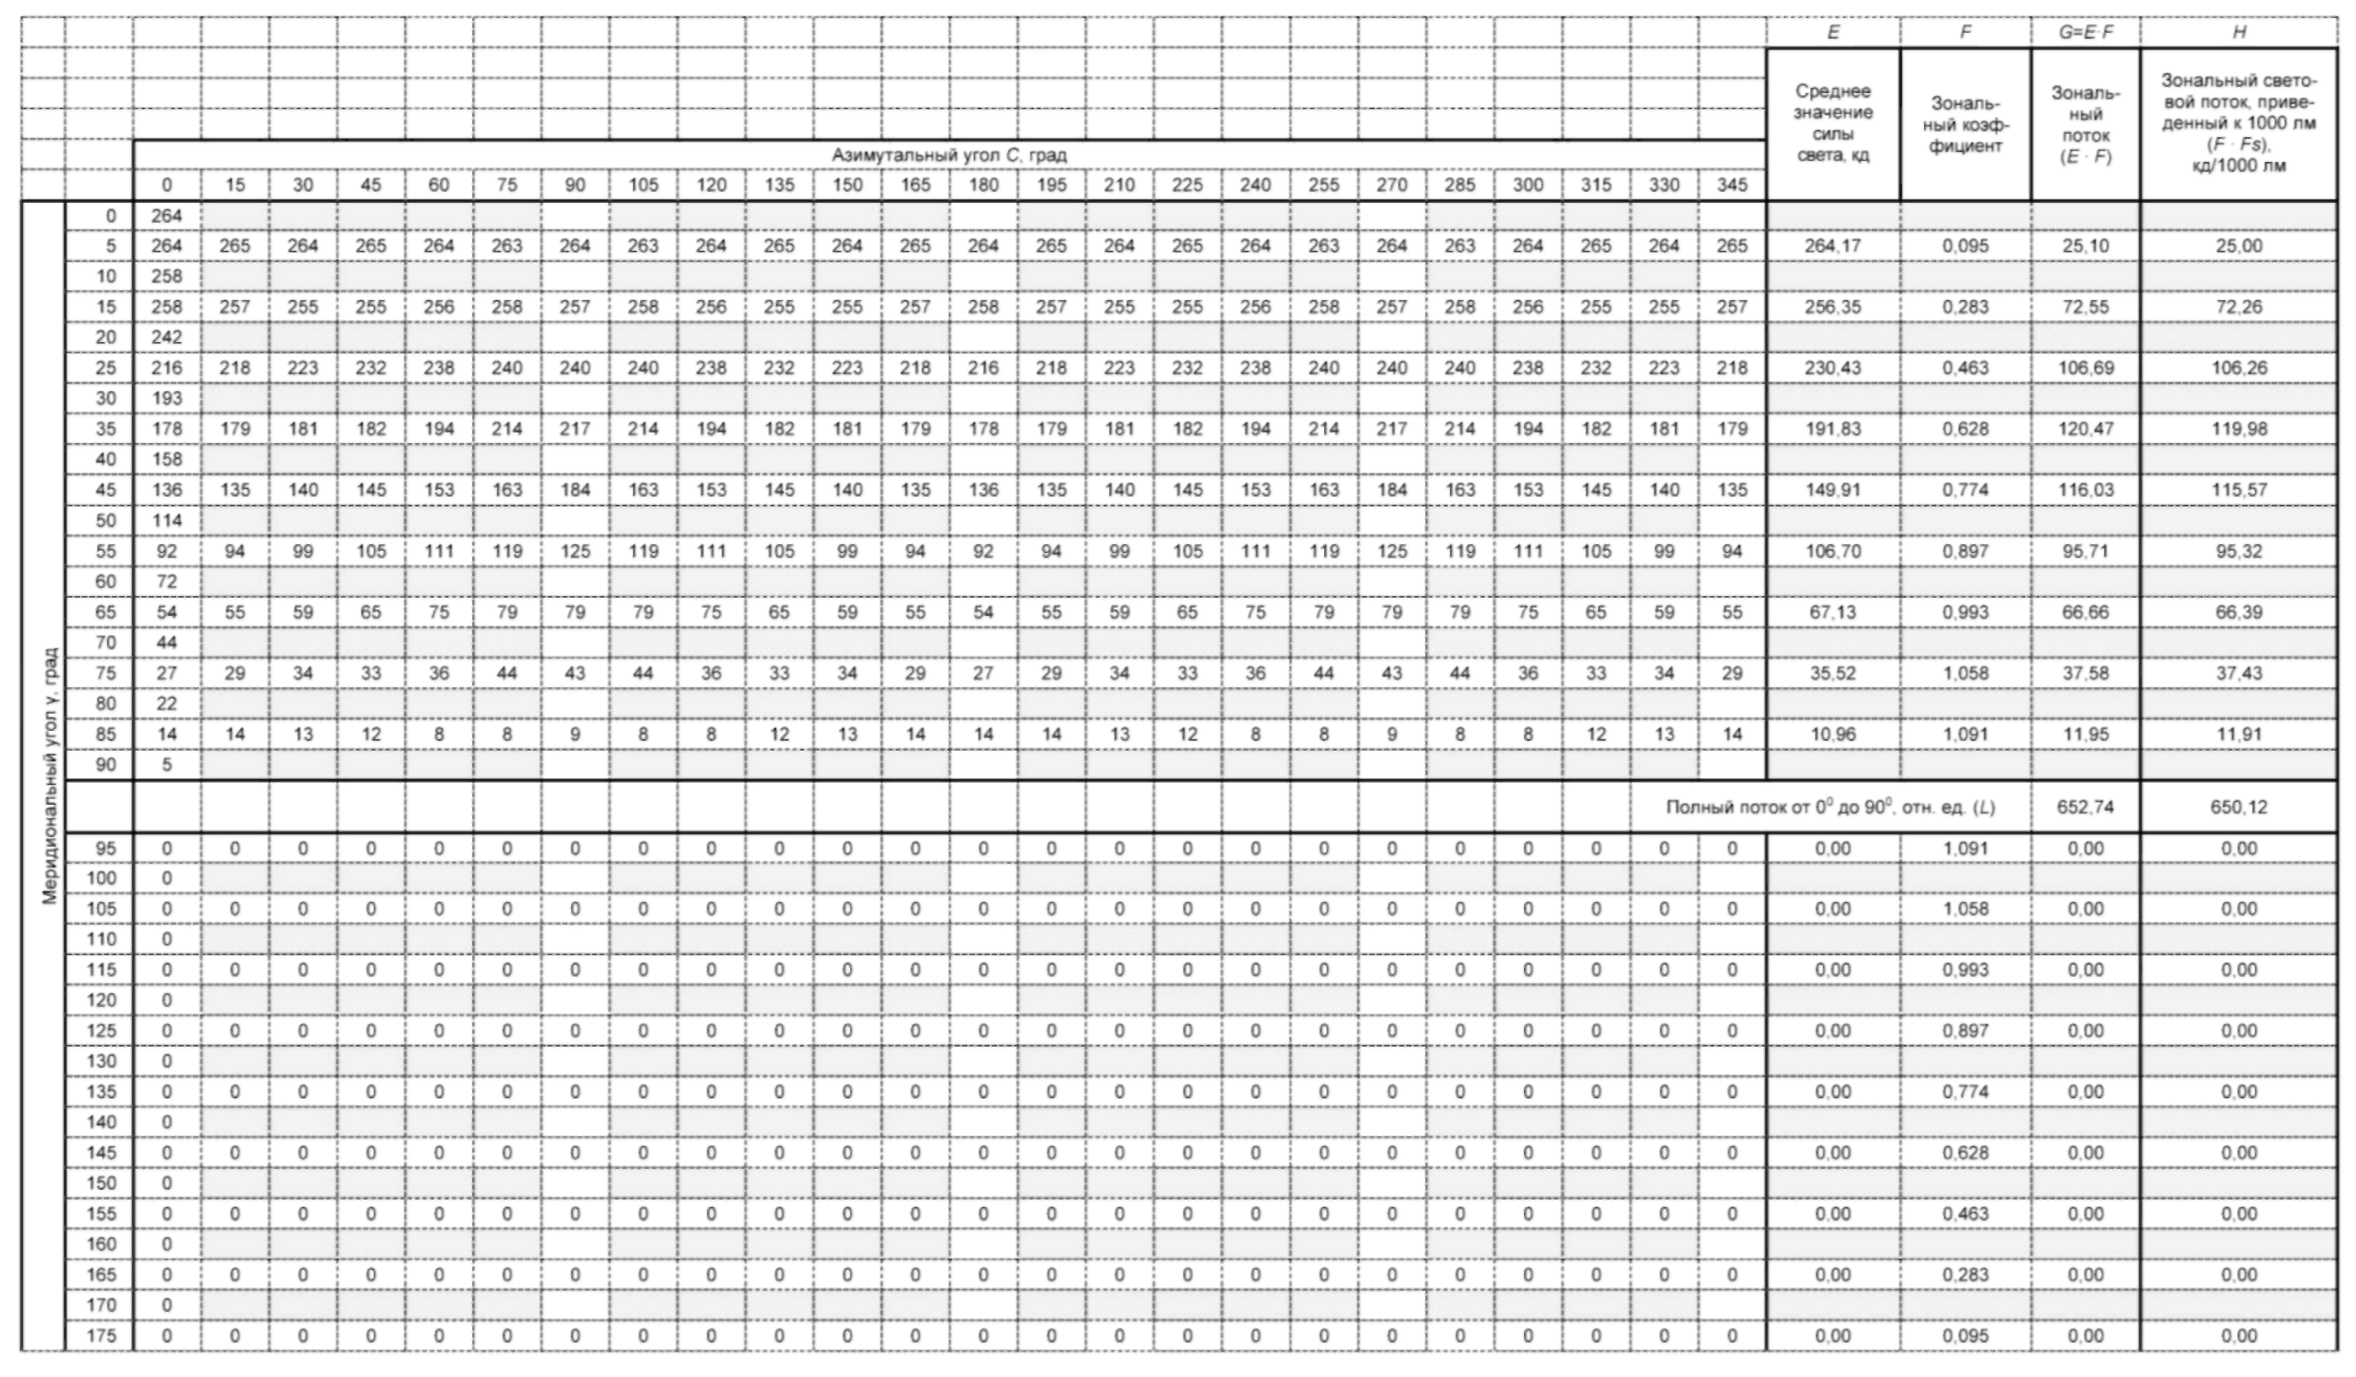

Окончание таблицы Г.2

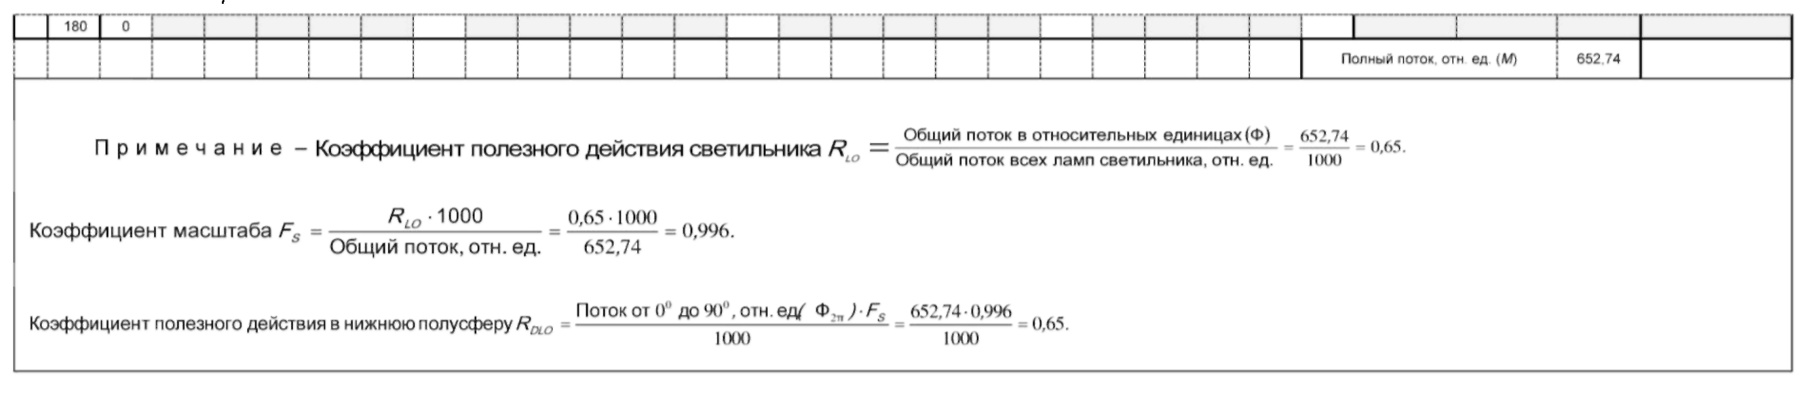

Г.2 Расчет отраженной составляющей освещенности для стен помещения E_{WID}
Г.2.1 Расчет значений освещенности от многократных отражений для стен E_{WID}
Расчет E_{WID} начинают с определения коэффициентов полезного действия светильника (общий, в нижнюю полусферу, в верхнюю полусферу) R_{LO}, R_{DLO}, R_{ULO} и выполняют с использованием таблицы Г.2.
По вспомогательной таблице В.2 или по формуле (1) для стандартного модуля 2H x 4H находим индекс помещения i = 1,33.
По таблице Г.2 и приведенным в ней значениям силы света рассчитывают суммарные зональные световые потоки , , , с учетом значений коэффициентов полезного действия в нижнюю полусферу R_{DLO}, R_{ULO}.
= Зональный световой поток (от 0° до 40°) + 0,130 x Зональный световой поток (от 40° до 50°);
= Зональный световой поток (от 0° до 60°);
= Зональный световой поток (от 0° до 70°) + 0,547 x Зональный световой поток (от 70° до 80°);
= Зональный световой поток (от 0° до 90°).
Расчетные значения зональных световых потоков сводятся в таблицу Г.3.

Таблица Г.3

Расчетные значения зональных световых потоков

Зона, град | 0 - 10 | 10 - 20 | 20 - 30 | 30 - 40 | 40 - 50 | 50 - 60 | 60 - 70 | 70 - 80 | 80 - 90
Зональный световой поток, лм | 25,00 | 72,26 | 106,26 | 119,98 | 115,57 | 95,32 | 66,39 | 37,43 | 11,91

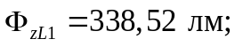

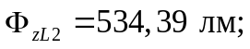

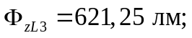

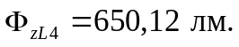

Г.2.2 По формуле (10) рассчитывают общий зональный световой поток 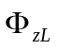, используя значения геометрических факторов по таблице В.3:

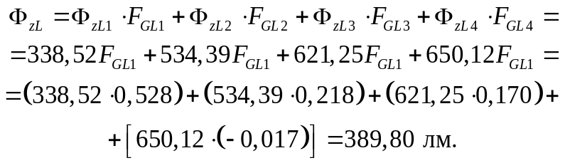

Г.2.3 Последовательно находят коэффициенты распределения зонального светового потока:

F_{DW} = R_{DLO} - F_{DF} = 0,65 - 0,39 = 0,26;

F_{DC} ⁼ R_{ULO} = 0.

Г.2.4 С помощью таблицы В.4 определяют коэффициенты передачи F_{T,FW}, 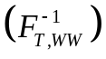, F_{T,CW}, вычисляют коэффициент использования отраженных потоков F_{UWID} для стен с данным индексом помещения по формуле

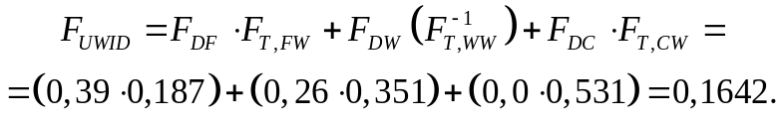 (Г.1)

Для того чтобы получить значение E_{WID}, умножают значение F_{UWID} на значение B, определенное по таблице В.2 приложения В:

E_{WID} = 0,1642·166,67 = 27,37 лк.

При расчете стандартной таблицы UGR этот расчет выполняют для каждого из 19 стандартных индексов помещений и комбинаций коэффициентов отражения потолка, стен и пола.
Г.3 Расчет коэффициентов K_{i}
В рассматриваемом помещении с относительными размерами 2H x 4H стандартные условия освещения соответствуют равномерному размещению в нем восьми светильников, как показано на рисунке 3 (область А).
По таблице В.2 приложения В для стандартных условий освещения модуля размерами 2H x 4H определяют значения K_{i}. Полученные значения сводят в таблицу Г.4.

Таблица Г.4

Расчетные значения коэффициентов K_{i}

y_{R}/H | x_{T}/H | K_{i} | Примечание
0,5 | 0,5 | - | Светильники, расположенные налево от наблюдателя
1,5 | 0,5 | 0,0041 | Светильники, расположенные налево от наблюдателя
2,5 | 0,5 | 0,0054 | Светильники, расположенные налево от наблюдателя
3,5 | 0,5 | 0,0047 | Светильники, расположенные налево от наблюдателя
0,5 | 0,5 | - | Светильники, расположенные направо от наблюдателя
1,5 | 0,5 | 0,0041 | Светильники, расположенные направо от наблюдателя
2,5 | 0,5 | 0,0054 | Светильники, расположенные направо от наблюдателя
3,5 | 0,5 | 0,0047 | Светильники, расположенные направо от наблюдателя

Г.4 Расчет значений силы света светильников
По таблице В.1 находят значения азимутального угла C и меридионального угла и по таблице Г.1 линейной интерполяцией определяют значения силы света . Результаты заносят в таблицу Г.5. Значения для случаев y_{R}/H = 0,5 и x_{T}/H = 0,5 не учитывают, поскольку не видны наблюдателю.

Таблица Г.5

Расчет значений силы света от светильников при направлении
линии зрения поперек продольной оси светильников

y_{R}/H | x_{T}/H | C, град | , град | , кд
1,5 | 0,5 | 18,4 | 57,7 | 83,03
2,5 | 0,5 | 11,3 | 68,6 | 47,12
3,5 | 0,5 | 8,1 | 74,2 | 29,70
1,5 | 0,5 | 341,6 | 57,7 | 83,03
2,5 | 0,5 | 348,7 | 68,6 | 47,12
3,5 | 0,5 | 351,9 | 74,2 | 29,70

Для силы света от светильников, расположенных справа от стандартного наблюдателя, азимутальные углы C равны:

360° - 18,4° = 341,6°;

360° - 11,3° = 348,7°;

360° - 8,1° = 351,9°.

Таким образом, определяют значения силы света для направления линии зрения поперек продольной оси светильников.
На практике бывает, что направление линии зрения стандартного наблюдателя располагается вдоль продольной оси светильников. Для направления линии зрения вдоль продольной оси светильников также необходимо определить значения . В этом случае данную таблицу повторяют, но с азимутальными углами C, увеличенными на 90° (см. таблицу Г.6).

Таблица Г.6

Расчет значений силы света от светильников при направлении
линии зрения вдоль продольной оси светильников

y_{R}/H | x_{T}/H | C, град | , град | , кд
1,5 | 0,5 | 108,4 | 57,7 | 106,55
2,5 | 0,5 | 101,3 | 68,6 | 65,57
3,5 | 0,5 | 98,1 | 74,2 | 46,22
1,5 | 0,5 | 71,6 | 57,7 | 106,55
2,5 | 0,5 | 78,7 | 68,6 | 65,57
3,5 | 0,5 | 81,9 | 74,2 | 46,22

Для светильников, расположенных направо от наблюдателя, азимутальные углы C в этом случае равны:

90° - 18,4° = 71,6°;

90° - 11,3° = 78,7°;

90° - 8,1° = 81,9°.

Г.5 Расчет площади проекции светящих элементов светильника на плоскость, перпендикулярную линии зрения
По формулам (6) и (7) вычисляют площадь проекции светящих площадей светильника на плоскость, перпендикулярную линии зрения:
A = A_{B}·H/D + A_{S}·x_{T}/D + A_{E}·y_{R}/D (при направлении линии зрения, направленной вдоль продольной оси светильников);
A = A_{B}·H/D + A_{S}·y_{R}x_{T}/D + A_{E}·x_{T}/D (при направлении линии зрения, направленной поперек продольной оси светильников).
Для этого используют информацию о площади светящих поверхностей светильника, приведенную в пункте Г.1, и значения H/D по таблице В.2 приложения В:
- площадь основания A_{B} = 0,316 м²;
- площадь боковой части A_{S} = 0,0 м²;
- площадь торца A_{E} = 0,0 м².
Полученные данные сводят в таблицу Г.7.

Таблица Г.7

Значения площади проекции светящих элементов светильника
на плоскости, перпендикулярной линии зрения

y_{R}/H, отн. ед. | x_{T}/H, отн. ед. | H/D, отн. ед. | A, м²
1,5 | 0,5 | 0,535 | 0,169
2,5 | 0,5 | 0,365 | 0,115
3,5 | 0,5 | 0,272 | 0,088
1,5 | 0,5 | 0,535 | 0,169
2,5 | 0,5 | 0,365 | 0,115
3,5 | 0,5 | 0,272 | 0,088

Г.6 Расчет объединенных показателей дискомфорта
Вычисления UGR проводят, используя формулу

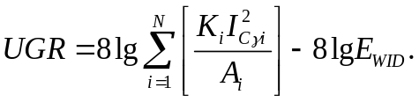 (Г.2)

При направлении линии зрения поперек продольной оси светильников

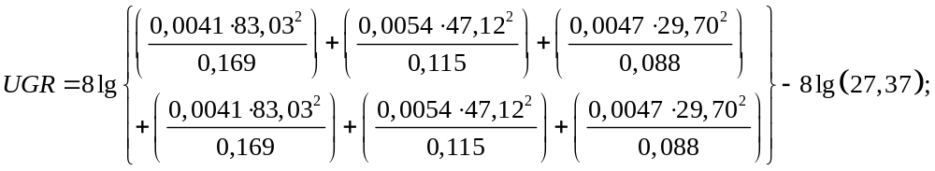

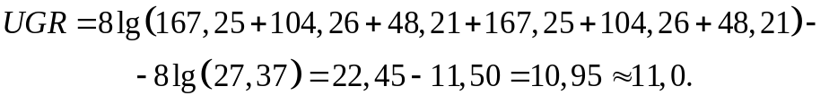

При направлении линии зрения вдоль продольной оси светильников:

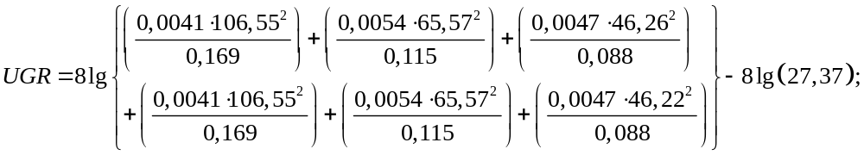

UGR = 8 lg(275,43 + 201,89 + 116,75 + 275,43 +
+ 201,89 + 116,75) - 8 lg(27,37) = 24,60 - 11,50 = 13,1.

Приложение Д
(справочное)

ВЗАИМОСВЯЗЬ ОБЪЕДИНЕННОГО ПОКАЗАТЕЛЯ ДИСКОМФОРТА UGR
С ПОКАЗАТЕЛЯМИ ДИСКОМФОРТА И ОСЛЕПЛЕННОСТИ

Для перевода показателя дискомфорта M и показателя ослепленности P, использующихся в некоторых ранее выпущенных нормативных документах, в объединенный показатель дискомфорта UGR следует использовать таблицу Д.1 и таблицу Д.2.

Таблица Д.1

Соотношение между показателем дискомфорта M
и объединенным показателем дискомфорта UGR

M | 15 | 25 | 40 | 60 | 90
UGR | 14 | 18 | 21 | 24 | 27

Таблица Д.2

Соотношение между показателем ослепленности P
и объединенным показателем дискомфорта UGR

P | 10 | 20 | 40 | 60 | 80 | 150
UGR | 19 | 22 | 24 | 25 | 26 | 28

БИБЛИОГРАФИЯ

[1] | ЕН 12665:2011 | Свет и освещение. Основные термины и критерии, устанавливающие требования к освещению (Light and lighting - Basic terms and criteria for specifying lighting requirements)
[2] | CIE TR 117-1995 | Дискомфортная блескость в помещениях - Публикация Международной комиссии по освещению (МКО) (Discomfort Glare in Interior Lighting)
КонсультантПлюс: примечание.
Текст дан в соответствии с официальным текстом документа.
[3] | CIE TR 190:2010 | Расчет и форма представление таблицы значений объединенного показателя дискомфорта для светильников применяемых в помещениях - Публикация Международной комиссии по освещению (МКО) (Calculation and Presentation of Unified Glare Rating Tables for Indoor Lighting Luminaires)
[4] | ЕН 12464-1:2011 <*> | Свет и освещение. Освещение рабочих мест. Часть 1. Рабочие места в помещениях (Light and lighting - Lighting of work places - Part 1: Indoor work places)
--------------------------------
<*> Переводы данных международных документов находятся в Федеральном информационном фонде технических регламентов и стандартов.
[5] | IESNA LM 63-95 | Рекомендуемый стандарт файла для электронной передачи фотометрических данных - Стандарт Общества инженеров светотехников Северной Америки - (Recommended Standard File Format for Electronic Transfer of Photometric Data)

